MAT 8. RAZRED (sreda, 8. 4. 2020)

Rešitve nalog: SDZ (4. del), str. 70, 71/ 18, 19, 21*

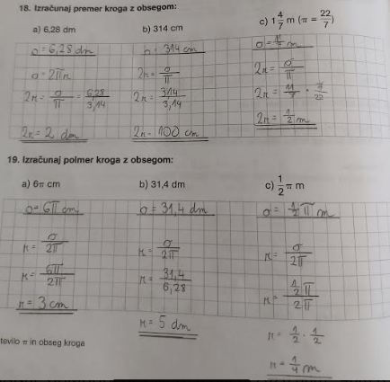

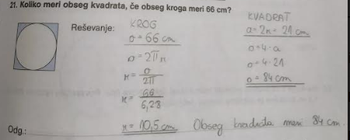

OBRAVNAVA NOVE UČNE SNOVI: DOLŽINA KROŽNEGA LOKA

V iučbeniku: https://eucbeniki.sio.si/mat8/840/index.html si preberi vse o KROŽNEM LOKU in njegovi dolžini. V SDZ (4. del) je ta učna snov na strani 73-75.
Prilagam tudi učni list, ki si ga natisni (če to ni mogoče, ga prepiši v zvezek) in ga dopolni. Pomagaj si z SDZ.

V zvezek zapiši naslov: DOLŽINA KROŽNEGA LOKA.

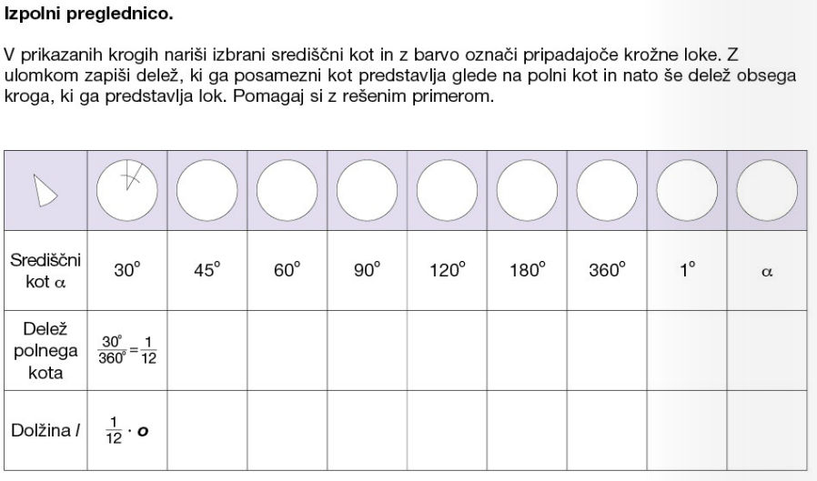

Zapiši v zvezek:
DOLŽINA KROŽNEGA LOKA je odvisna od POLMERA krožnice in od velikosti pripadajočega SREDIŠČNEGA KOTA.
SREDIŠČNI KOT je kot z vrhom v središču kroga. Vsakemu krožnemu loku pripada točno določen središčni kot.
polmer
DOLŽINA KROŽNEGA LOKA (obrazec za izračun)
$l=\frac{α}{360°}∙o=\frac{α}{360°}∙2πr=\frac{α∙2πr}{360°}=\frac{α∙π∙r}{180°}=\frac{π∙r∙α}{180°}$
(krajšamo 2 in 360)

( mala črka l – dolžina krožnega loka )
($α$ – središčni kot )
( $o$ – obseg kroga)

Zapiši si naslednjo nalogo:
Načrtaj krog s polmerom $5 cm.$ Označi krožni lok, ki pripada središčnemu kotu $45°.$ Izračunaj dolžino krožnega loka. Rezultat zaokroži na dve decimalki.
Nalogo lahko rešimo na dva načina (kar je krepko, je zapisano v zvezku):
1. Središčni kot meri $45°,$ kar pomeni osmino polnega kota.
$$l=\frac{o}{8}$$
$$l=\frac{2∙π∙r}{8}$$
$$l=\frac{2∙3,14∙5}{8}=\frac{31,4}{8}$$
$$l=3,925$$
$l≐3,9$ cm (dolžina krožnega loka je približno 3,9 cm, rezultat zaokrožimo na eno decimalko)
2. Dolžino krožnega loka izračunamo s pomočjo obrazca:
$$l=\frac{π∙r∙α}{180°}$$
$$l=\frac{3,14 ∙ 5 ∙ 45°}{180°}=\frac{3,14 ∙ 5}{4}=\frac{15,7}{4}=3,925$$
$$l≐3,9 cm$$

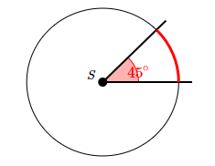

V SDZ (4. del) reši naslednje naloge: str. 75, 76/ 1, 2, 3, 4, 7

